歷組卜旬辭試綴一則
劉風華
（鄭州大學 清華大學）
合集34738（寧1.456＋1.458）+合集35037（寧1.449），請參下圖：
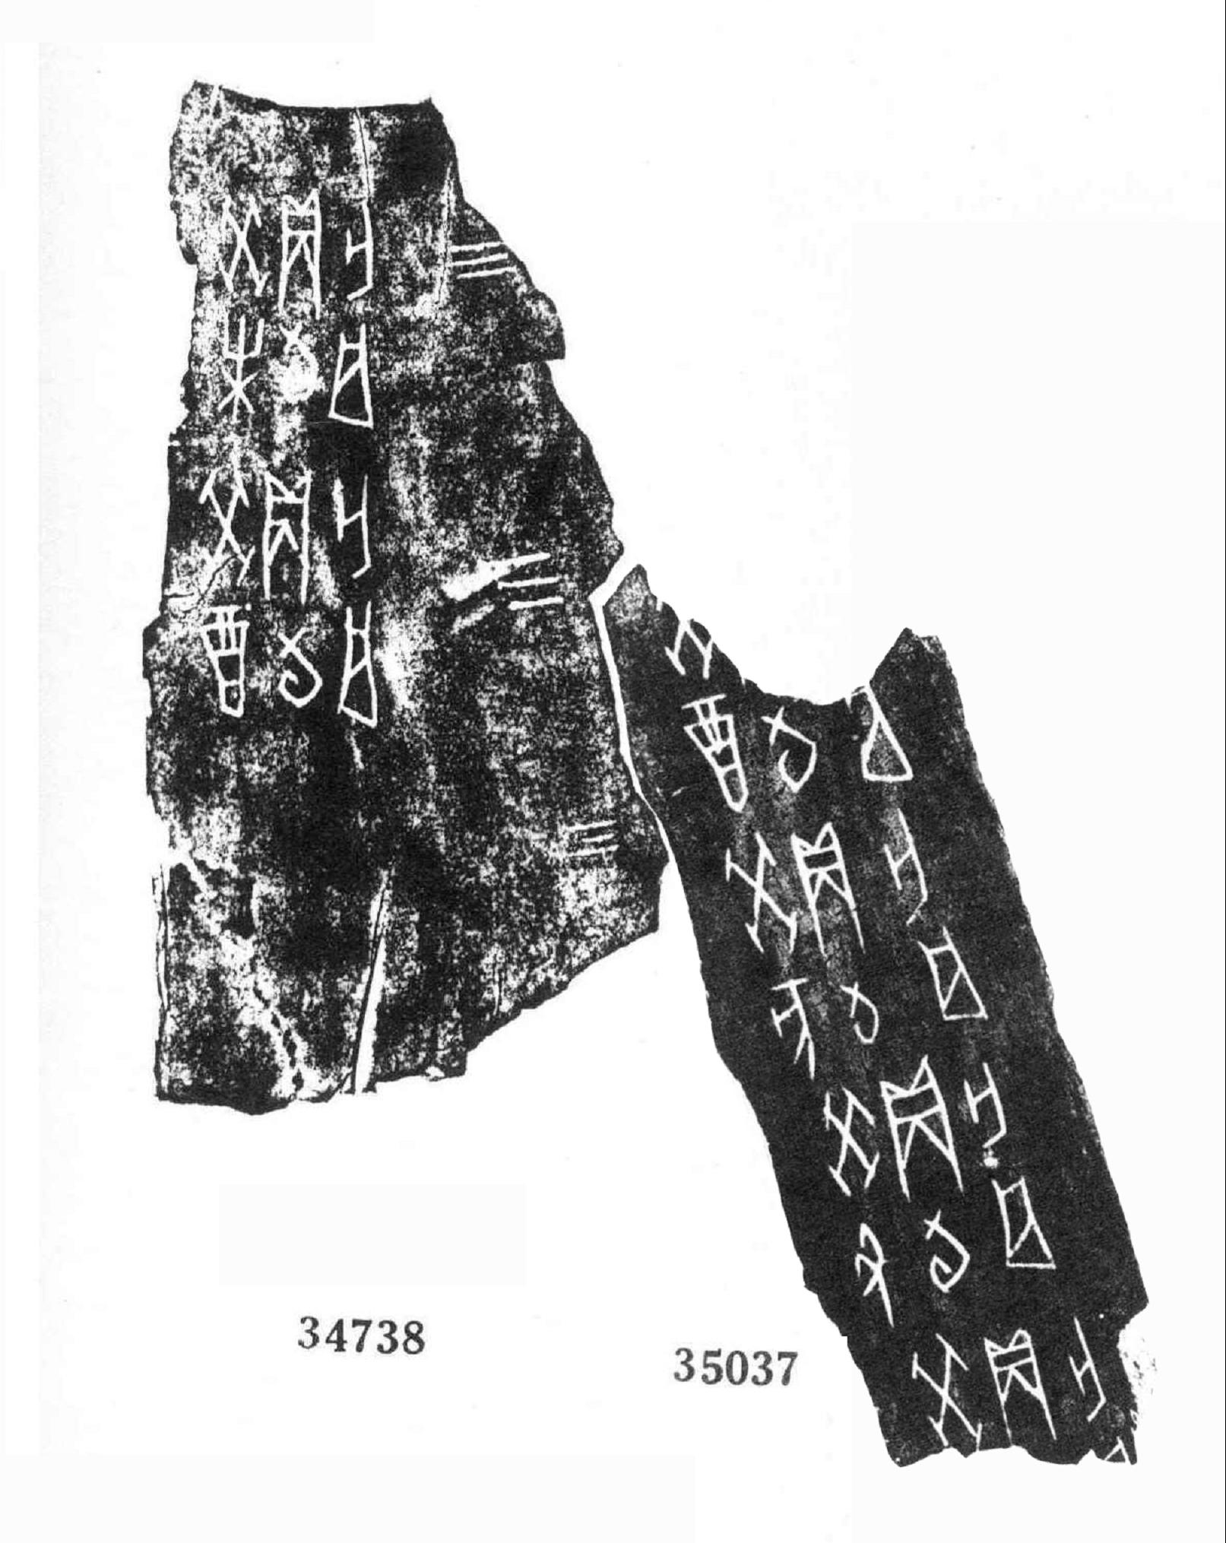
此二版皆為卜旬辭，骨縫密合、字形及書風一致。另，此二版皆出自《寧滬》卷一，是非科學發掘甲骨中的同坑卜辭，它們同為清華大學所藏。

